UNIDADES DE PRODUÇÃO AGRÍCOLA CONTROLADA NO SEMIÁRIDO PARA O TRATAMENTO DE ÁGUA CINZA

Aline C. Ferreira¹ Viviane F. Silva², José G. de V. Baracuhy³ Vera L. A. de Lima³

RESUMO
As reservas de água doce, juntamente com as limitações de lançamento de efluentes no meio ambiente, culminam para a necessidade do uso racional dos recursos hídricos de modo a reduzir os impactos negativos da geração de efluentes. Nesse contexto, o trabalho foi realizado objetivando-se implantar e monitorar eficiência do tratamento da água, para o semiárido, de unidades de produção agrícola controladas UPAC’s utilizando as águas cinzas de uma lavanderia comunitária. A pesquisa foi desenvolvida nas instalações da Lavanderia Pública do Distrito de Ribeira no município de Cabaceiras no Estado da Paraíba. Foram implantadas oito unidades de produção agrícola controlada e os parâmetros analisados das águas cinza coletadas dos pontos de observação das unidades foram: Condutividade Elétrica (CE), pH, e Oxigênio Dissolvido (OD). No sistema foram plantadas duas culturas com destinação à alimentação animal as quais são a mucuna-preta (Mucuna pruriens (L.)) e o capim elefante (Pennisetum purpureum) e uma para consumo humano, o maracujá (Passiflora sp). O tratamento das águas cinzas nas Unidades de Produção Agrícola Controladas promoveu uma diminuição da CE, pH e OD das águas oriundas da lavanderia, tornando uma alternativa viável e sustentável para o tratamento de água de lavanderias como também para produzir alimentos para fins animais e humanos.
PALAVRAS-CHAVE: meio ambiente, água de lavanderia, reuso de água

ABSTRACT
The fresh water reserves, along with the limitations for effluent discharge into the environment , the need to culminate the rational use of water resources in order to reduce the negative impacts of wastewater generation . In this context , the work was carried out to implement and monitor the efficiency of water treatment for the semiarid region of agricultural production units controlled UPAC 's using greywater from a communal laundry . The research was conducted in the premises of the District Public Laundry in the city of Ribeira Cabaceiras in Paraíba . Were deployed eight units of agricultural production controlled and analyzed parameters of greywater collected from observation points of the units were : Electrical Conductivity ( EC ) , pH , and Dissolved Oxygen (DO ) . In the system with two crops were planted allocation for animal feed which are the velvet bean ( Mucuna pruriens ( L. ) ) and elephant grass ( Pennisetum purpureum ) and for human consumption , passion fruit ( Passiflora sp .) The treatment of greywater in Agricultural Production Units Controlled promoted a decrease in EC , pH and DO of water coming from the laundry, making it a viable and sustainable water treatment laundries as well as to produce foods for animals and humans.
KEYWORDS: environment, laundry water, water reuse

INTRODUÇÃO
A escassez de água nas regiões áridas e semiáridas, decorrente a falta de infraestrutura de abastecimento especialmente em áreas rurais, é um problema com maiores proporções em países em desenvolvimento. Na região semiárida do nordeste brasileiro habitam 196,7 milhões de pessoas, sendo considerado o semiárido mais populoso do mundo (IBGE, 2010). A seca, apesar de relacionada com o fator climático, dado à alta evaporação potencial da região em foco (2000 mm/ano), quando associada aos processos de desertificação tem seus efeitos danosos, com proporções severas, afetando diretamente a sobrevivência da população nordestina (BARACUHY, 2001).
As restringidas reservas mundiais de água doce, juntamente com as limitações de lançamento de efluentes no meio ambiente, culminam para a necessidade do uso racional dos recursos hídricos de modo a reduzir os impactos negativos da geração de efluentes. Medeiros et al., (2010) nesse contexto racionalista, afirma que a irrigação é a maior consumidora de água, necessitando de fontes abundantes e com qualidade.
A produção agrícola em regiões áridas e semiáridas é limitada, devido à escassez de água, surgindo novas alternativas, sendo pesquisadas e validadas para garantir a sustentabilidade da produção. Assim, o reuso de água residuária de esgoto doméstico, utilizada em irrigação para produção de culturas prioritárias, torna-se um alternativo potencial, incrementando a produção agrícola. Carr et al., (2011) em sua pesquisa na Jordânia, revelou que produtores agrícolas conhecem a disponibilidade de efluentes durante todo o ano e os benefícios econômicos de sua utilização na agricultura. Segundo Cirelli et al. (2009) o uso de águas residuais, com ou sem tratamento, está aumentando em regiões áridas e semiáridas, pois é um recurso valioso e abundante.
A utilização de águas cinzas bruta originadas de descargas sanitárias ou na irrigação de jardins é uma prática vigente em alguns países, apesar do aspecto relativamente desagradável da água de reuso (GONÇALVES, 2006). O uso de água residuária na agricultura é extenso em múltiplos países, com vantagens econômicas através da redução de água e insumos agrícolas como fertilizantes. De acordo com Muyen et al., (2011), a reutilização de águas domesticas traz benefício ambiental, ocasionado pela diminuição da captação de águas subterrâneas e a redução de descarga de efluentes diretamente nos corpos hídricos.
Neste contexto o trabalho foi realizado objetivando-se implantar e monitorar a eficiência do tratamento da água, para o semiárido, de unidades de produção agrícola controladas UPAC’s utilizando as águas cinzas de uma lavanderia comunitária do distrito de ribeira de Cabaceiras, PB.

MATERIAL E MÉTODOS
A pesquisa foi desenvolvida nas instalações da Lavanderia Pública do Distrito de Ribeira, município de Cabaceiras, PB, com uma população de 2.500 habitantes, pois o mesmo localiza-se numa das mais secas regiões do Brasil, no semiárido do cariri paraibano. Distante 183,8 km de João Pessoa, capital do Estado da Paraíba e 78 km de Campina Grande, possuindo coordenadas geográficas (7° 29′ 21″ Sul, 36° 17′ 18″ Oeste e altitude 382m acima do nível do mar) inserido na unidade geoambiental do Planalto da Borborema, formada por maciços e outeiros altos, com altitude variando entre 650 a 1.000 metros.
O clima é do tipo Tropical, com verão seco. Nas superfícies suaves onduladas a onduladas, ocorrem os Planossolos, medianamente profundos, fortemente drenados, ácidos a moderadamente ácidos e fertilidade natural média e ainda os Podzólicos, que são profundos, textura argilosa, e fertilidade natural média a alta. Nas elevações ocorrem os solos Litólicos, rasos, textura argilosa e fertilidade natural média. Nos vales dos rios e riachos, ocorrem os Planossolos, medianamente profundos, imperfeitamente drenados, textura média/argilosa, moderadamente ácidos, fertilidade natural alta e problemas de sais. Ocorrem ainda Afloramentos de rochas.
Fernandes Neto (2013) em sua pesquisa classificou o material de solo utilizado pertence à classe NC49, denominado Bruno não Cálcico.
As Unidades de Produção Agrícola Controladas – UPAC’s consistem em um sistema de contenção de solo água, a partir da impermeabilização de uma área de aproximadamente 6 m² através do uso lonas plásticas em conjunto com a utilização de pneus velhos.
As UPAC’s foram construídas a partir da adaptação desenvolvida por Gabialti (2009) que utilizou a metodologia de “Tratamento domiciliar de águas negras através de tanque de evapotranspiração” a qual foi executada utilizando cimento para impermeabilização das unidades e o plantio de bananeira e taioba, enquanto que o projeto em questão foi executado seguindo o mesmo procedimento de Gabialti (2009), mudando apenas a impermeabilização de cada unidade que foi feita com lona plástica de 200 micras, implantação das culturas capim elefante, maracujá e mucuna-preta e utilização de água cinza.
A construção das oito unidades de produção agrícola controladas foi dividida em duas etapas, sendo quatro unidades sem cobertura e quatro unidades com cobertura (lona plástica). Todas as unidades possuem as seguintes dimensões: 3,0 x 2,0 x 1,0m, portanto foram construídas através de uma escavação em forma de vala. Após a escavação, as mesmas foram impermeabilizadas com lona plástica de 200 micras para evitar infiltração da água no solo.
Verifica-se na Figura 1 as bases impermeabilizadas com as lonas plásticas forradas por uma camada de areia seguida de pedras assentadas sobre o fundo das valas com materiais de granulometria decrescente (no sentido de baixo para cima). No fundo estão os grandes fragmentos de pedras (britão). Acima vêm as pedras, cascalhos e seixos e acima destes está uma série de pneus alinhados preenchendo toda extensão da unidade. O encanamento de águas cinzas proveniente da lavanderia foi destinado em bateladas, para dentro desse alinhamento de pneus através de um tubo de PVC de 100mm perfurados para facilitar a devida distribuição no meio onde acontecerá a digestão anaeróbica do efluente, que escorre pelos os espaços entre pneus.
Figura 1 – Construção das Unidades de Produção Agrícola Controlada

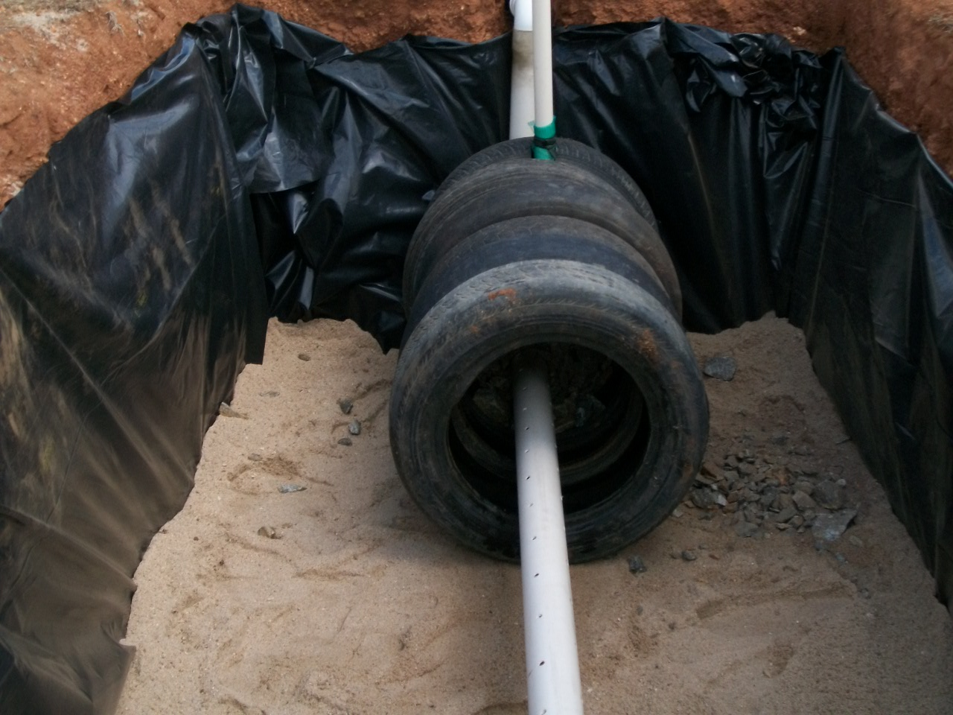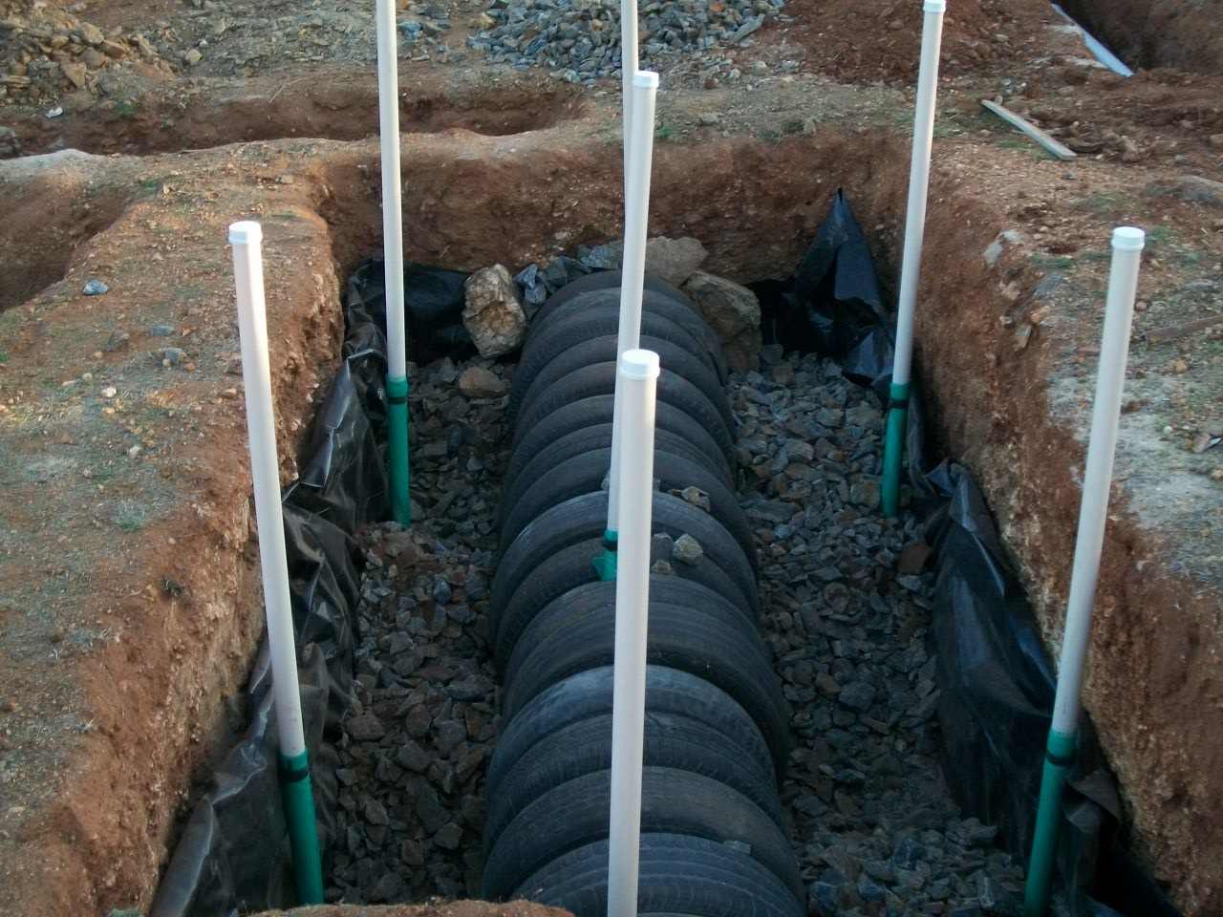
Para a construção das unidades foram utilizadas 336 litros de areia (0,33m³ de areia), 480 litros de brita nº1 (0,48 m³ de brita nº1) e 536 litros de brita nº 5 (0,53 m³ de brita nº5).
Dentro da tubulação foi colocado uma pilha de pneus (Figura 2), aproximadamente 21 pneus e para o monitoramento da eficiência do tratamento de esgoto foram implantados sete pontos de coleta do efluente, sendo dois penetrando os pneus até o cano de distribuição do efluente, 2 a direita e 2 a esquerda da linha de pneus, porém os mesmos foram confeccionados de tubos de PVC de 50 mm ficando 40 cm acima da superfície indo até o cascalho que é a base da unidade com o objetivo de serem utilizados para pontos de coletas.
Figura 2 – Visão geral das Unidades de Produção Agrícola Controlada

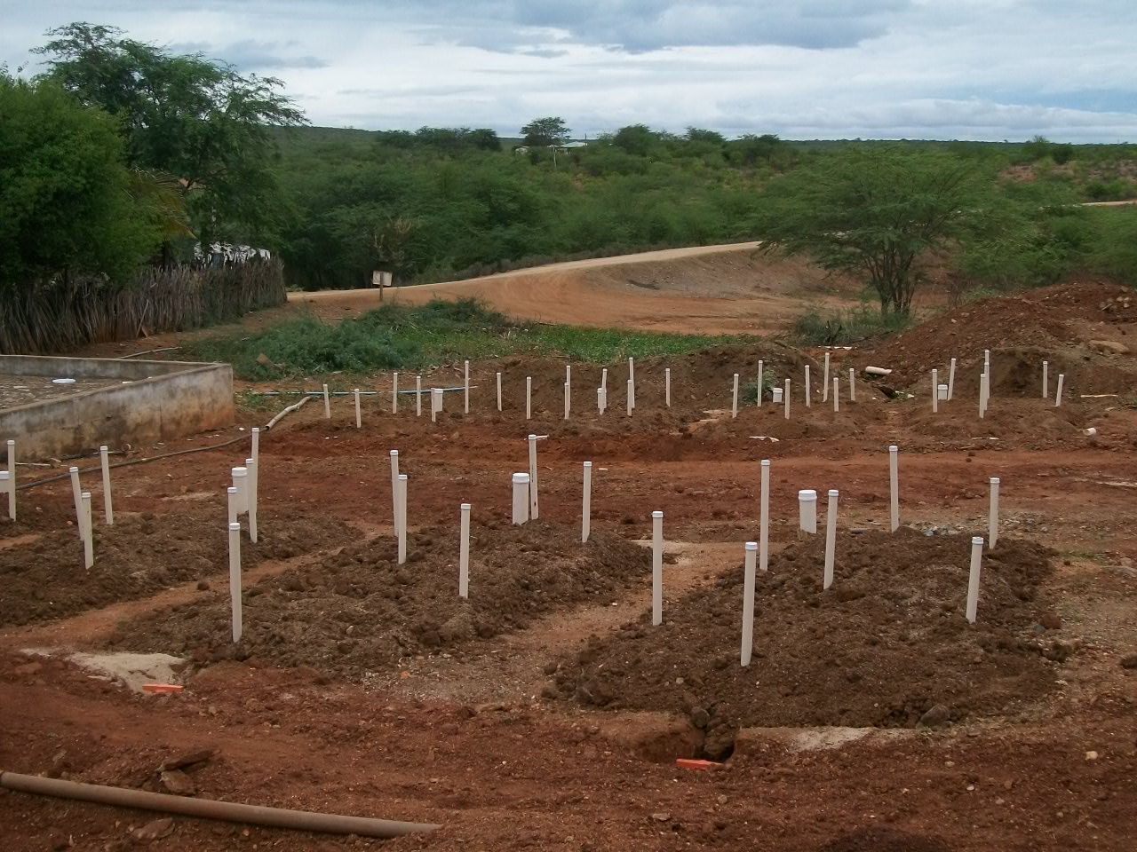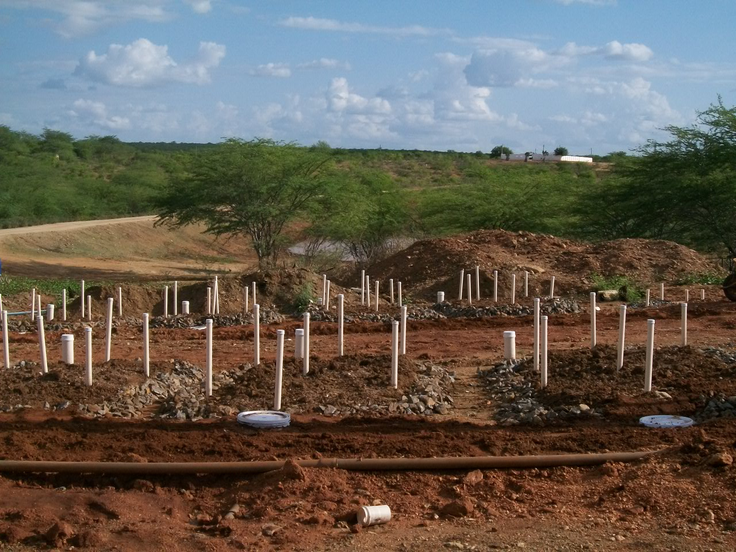
São 07 tubos de observação e os mesmos se encontram fechados com tampa móvel, retirando apenas a cada 30 dias para coleta de água, a qual é feita através de uma “bomba hidráulica” que é um tubo de PVC de 50 mm e dentro para fazer a sucção foi colocado outro tubo de PVC de 20 mm e na ponta uma borracha para facilitar a sucção da água e por isso que se considera um sistema fechado, onde não há perda de água por infiltração. Os parâmetros analisados das águas cinzas coletadas dos pontos de observação das unidades foram: Condutividade Elétrica (CE), pH, e Oxigênio Dissolvido (OD). As unidades possuem seu registro individual para controlar a quantidade de água cinza que entra, pois todas têm de está com mesmo nível de água que é de 50 cm de altura de lâmina d’água. Cada unidade possui também um dreno localizado do lado oposto da entrada do efluente que teve também finalidade de coleta para análise laboratorial.
A água cinza proveniente da lavanderia foi conduzida através de tubulação até uma caixa d’água de 500 litros com a borda interna para controlar o volume utilizado nas UPAC’s para posterior distribuição por gravidade. A tubulação que vem da lavanderia comunitária passa por uma caixa d’água que possui registro individual para que haja o controle da quantidade de água que entra em cada unidade (tanque), pois cada unidade foi preenchida até alcançar uma altura de 50cm e a cada 74 horas realizava o monitoramento e controle da água através do uso da régua milimetrada de madeira e durante a coleta d’água. O volume de água cinza conduzido para cada Unidade foi de aproximadamente 4,42m³. Foram feitas análises de condutividade elétrica, oxigênio dissolvido (OD) e pH da água cinza que chega na caixa antes de ser distribuída no sistema, bem como de cada ponto de observação das Unidades através dos equipamentos Condutivímetro, aparelho de medições de oxigênio dissolvido e peagâmetro.
No sistema foram plantadas duas culturas com destinação à alimentação animal as quais são a mucuna-preta (Mucuna pruriens (L.)) e o capim elefante (Pennisetum purpureum) e uma para consumo humano, o maracujá (Passiflora sp). Para Determinar a Fitomassa verde (FMV) e Fitomassa seca (FMS) o material coletado (colmos e folhas) foi retirado amostras de 500g de cada Unidade, sendo fracionadas e acondicionadas em sacos de papel (furados para permitir a circulação do ar) e colocadas em estufa de circulação forçada, com temperatura de 75ºC, por 24 horas, após resfriar seguiu uma nova pesagem, pois essa determinação da Matéria Seca (MS) foi realizada de acordo com a metodologia de Van Soest (1994).
A análise estatística dos testes do experimento foi realizada utilizando o software SISVAR (FERREIRA, 2003). O delineamento experimental foi inteiramente casualizado (DIC), com esquema fatorial 3 x 2, sendo 3 culturas (capim roxo, mucuna preta e maracujá) com quatro repetições.
RESULTADOS E DISCUSSÃO
Analisando o Gráfico 1 verifica-se que aos 23 dias após plantio (DAP), aproximadamente 80% das leituras de condutividade elétrica ficou entre 1,36 dS.m⁻¹ e 2,05 dS.m⁻¹, enquanto que aos 43 DAP o valor de CE esteve em torno de 1,17 dS.m⁻¹ em todas as Unidades (Gráfico 2), pois esta queda da CE pode ter ocorrido pela diluição de sais pela água da chuva ocorrida neste período. Aos 63 DAP observou-se (Gráfico 3) uma elevação da CE em resposta ao efeito da evapotranspiração das culturas que elevou a concentração da solução do solo, logo o mesmo comportamento é verificado aos 83 DAP conforme verifica-se no Gráfico 4.

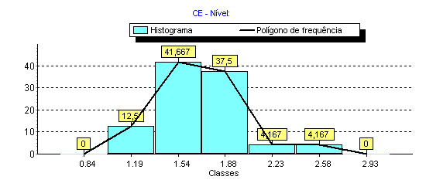
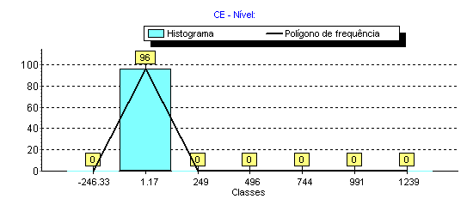
Gráfico 1 – Leitura 1 - Condutividade Elétrica – CE (23 DAP)
Gráfico 2 – Leitura 2 - Condutividade Elétrica – C (43 DAP)

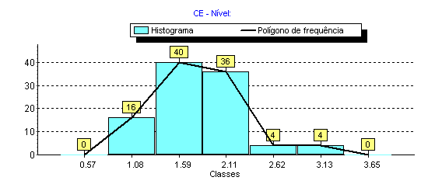
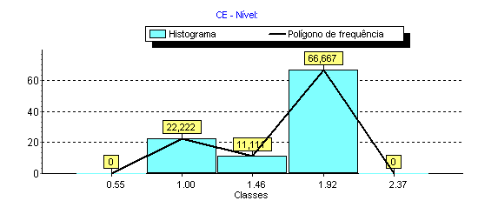
Gráfico 3 – Leitura 3 - Condutividade Elétrica – CE (63 DAP)
Gráfico 4 – Leitura 4 - Condutividade Elétrica – CE (83 DAP)

Almeida (2010) menciona que quanto maior for o conteúdo salino de uma solução, maior será a CE da mesma. Segundo Ayres e Westcot (1999) afirmam que o valor permitido para a condutividade elétrica da água de irrigação é abaixo de 0,7 dS m⁻¹, portanto a condutividade elétrica das águas cinzas do sistema, as quais se encontram no nível de grau de restrição baixo a moderado, ou seja, acima do valor máximo permitido (0,7 dS m⁻¹), mas apesar desse grau de restrição de uso, as culturas da mucuna preta e capim elefante roxo se desenvolveram bem e apenas o maracujá teve sua limitação no desenvolvimento.
No Gráfico 5 verifica-se que aos 23 DAP aproximadamente 34% das amostras de água apresentaram pH entre 6,33 e 7,05 e 41% apresentaram pH entre 7,00 e 7,78. As observações realizadas aos 43 DAP (Gráfico 6) e 63 DAP (Gráfico 7) apresentou comportamento semelhante. Já nas leituras observadas aos 83 DAP (Gráfico 8) constata-se que o pH variou de 7,05 a 7,36, que corroborando com estes resultados, Eriksson et al. (2002), trabalhando com caracterização de águas de máquina de lavar e tanques de lavagem de roupas encontrou pH alcalino nas amostras depois da lavagem, os mesmos afirmam que quanto aos parâmetros químicos, o pH na água cinza depende basicamente do pH da água de abastecimento, que no trabalho foi encontrado valores de pH básicos para os 2 poços que abastecem a lavanderia pública. Entretanto alguns produtos químicos utilizados podem contribuir para aumento do mesmo e o aumento do pH pode ser atribuído ao uso do sabão em pó e do amaciante.
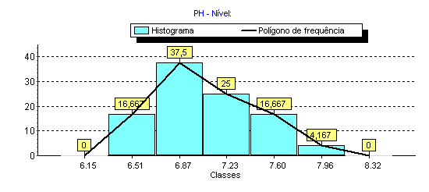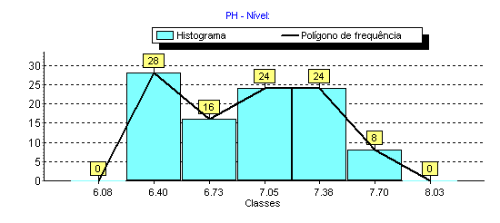
Gráfico 5 – Leitura 1 – pH - (23 DAP)
Gráfico 6 – Leitura 2 – pH - (43 DAP)

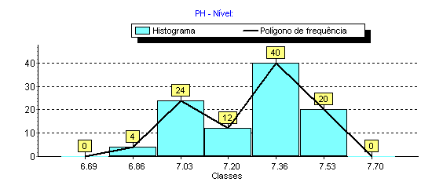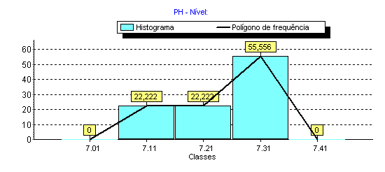
Gráfico 7 – Leitura 3 – pH - (63 DAP)
Gráfico 8 – Leitura 4 – pH – (83 DAP)

Com relação às culturas, Lopes (2004) afirma que o capim elefante não tolera baixo pH no solo, o mesmo ocorre com a mucuna-preta, pois segundo Formentini (2008), recomenda-se que seu plantio seja feito em solos férteis ou fertilizados, em que o pH esteja acima de 6,0, enquanto que a cultura do maracujazeiro segundo Fraife Filho (2013), reitera que deve ser cultivado em solos com pH entre 5,0 e 6,5 caracterizando pH ácido, portanto como a cultura do maracujá foi a que menos se desenvolveu, então este pode ter sido o fator limitante para o desenvolvimento desta cultura.
Analisando-se o Gráfico 9 observa-se que os valores de OD variaram entre 10 e 15 mg.L⁻¹, estes valores decresceram nas leituras realizadas aos 43 DAP (Gráfico 10). Nas leituras realizadas aos 63 DAP houve elevação deste parâmetro (Gráfico 11), este fato pode ter sido devido a pequenas chuvas ocorridas neste período, logo o mesmo ocorreu aos 83 DAP (Gráfico 12).

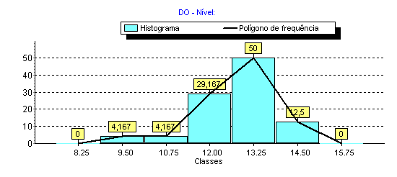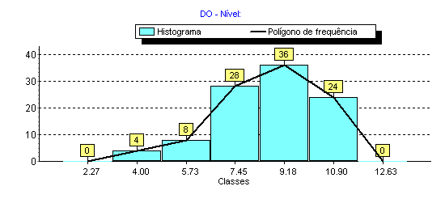
Gráfico 9 – Leitura 1 – Oxigênio Dissolvido – OD - (23 DAP)

Gráfico 10 – Leitura 2 - Oxigênio Dissolvido – OD - (43 DAP)

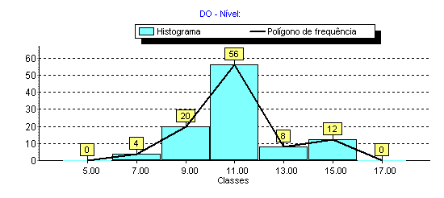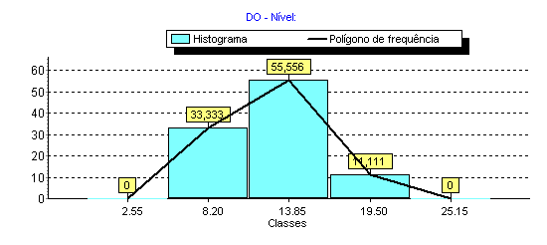
Gráfico 11 – Leitura 3 - Oxigênio Dissolvido – OD - (63 DAP)

Gráfico 12 – Leitura 4- Oxigênio Dissolvido – OD - (83 DAP)

A massa verde do capim foi encontrada através do seu peso total, pois o peso total do Capim elefante no tratamento sem cobertura foi de 126,965 kg, enquanto que o peso do capim no tratamento com cobertura foi de 99,277 kg, ou seja, o capim elefante roxo nas mesmas condições se desenvolveu melhor sem a cobertura, já a mucuna preta obteve produção de 13,452 kg no tratamento sem cobertura e 18,086kg com cobertura, onde a mucuna preta se desenvolveu melhor no tratamento com cobertura isso se deu devido a evaporação do solo ser baixa, consequentemente maior disponibilidade de água.
Já a massa seca foi encontrada de acordo com a metodologia de Van Soest (1994), a qual do material coletado (colmos e folhas) foi retirado amostras de 500g de cada Unidade, sendo fracionadas e acondicionadas em sacos de papel (furados para permitir a circulação do ar) e colocadas em estufa de circulação forçada, com temperatura de 75ºC, por 24 horas, após resfriar seguiu uma nova pesagem encontrando peso total de matéria seca do capim igual a 2,21 kg e para a mucuna preta foi encontrado 2,63 Kg de massa seca.

CONCLUSÃO
- As águas usadas da lavanderia no final do experimento apresentaram as seguintes características: CE=1,92 dS.m⁻¹, pH=7,31 e OD = 55,5 mg.L⁻¹.
- A cultura do capim elefante roxo produzida foi a que se obteve maior quantidade.
- O tratamento das águas cinzas nas Unidades de Produção Agrícola Controladas promoveu uma diminuição da CE, pH e OD das águas oriundas da lavanderia.
- Alternativa viável e sustentável para o tratamento de água de lavanderias como também para produzir alimentos para fins animais e humanos.

REFERÊNCIAS BIBLIOGRÁFICAS
IBGE, 2010. CENSO DEMOGRÁFICO – 2000, Instituto Brasileiro de Geografia e Estatística, Rio de Janeiro.
BARACUHY, J. G. de V. Manejo integrado de microbacias hidrográficas no Semiárido Nordestino: estudo de caso. Campina Grande: UFPB, 2001. 221p. Tese de Doutorado (Doutorado em Recursos Naturais) - Universidade Federal da Paraíba – CAMPUS II – Campina Grande, 2001.
MEDEIROS, S.S.; GHEYI, H. R.; SOARES, F. A. L.. Cultivo de flores com o uso de água residuária e suplementação mineral. Engenharia Agrícola, Jaboticabal, v. 30, n. 6, Dec. 2010.
CARR, G., POTTER, R. B., NORTCLIFF, S. Water reuse for irrigation in Jordan: Perceptions of water quality among famers. Agricultural Water Management, V. 98, I. 5, p.847-854, mar.2011.
CIRELLI, A. F.; ARUMÍ J. L.; RIVERA D.; BOOCHS P. W.; Environmental effects of irrigation in arid and semi-arid. Regions Chilean J. Agric. Res., vol. 69 (Suppl. 1), Dec. 2009.
GONÇALVES, R. F. et al (Coord.). Uso Racional da Água em Edificações. Projeto PROSAB. Rio de Janeiro: ABES, 2006.
MUYEN Z.; MOORE G. A.; WRIGLEY R. J. Soil salinity and sodicity effects of wastewater irrigation in South East Australia. Agricultural Water Management. v 99, n 1, p 33-41, Aug.2011.
FERNANDES NETO, S., Zoneamento Geoambiental em Microbacia Hidrográfica do Semiárido Paraibano. 2013. 116f. Tese de Doutorado – Programa de Pós-Graduação em Recursos Naturais. Universidade Federal de Campina Grande/UFCG.
FERREIRA, D. F. SISVAR. Versão 4.3 (Build 45). Lavras: DEX/UFLA, 2003.
GALBIATI, A. F. Tratamento Domiciliar de Águas Negras através de Tanque de Evapotranspiração. 2009. 38f. Dissertação (mestrado) - Universidade Federal de Mato Grosso do Sul. Centro de Ciências Exatas e Tecnologia.
ALMEIDA, O. A. de. Qualidade da água de irrigação [recurso eletrônico] / Otávio Álvares de Almeida. - Dados eletrônicos. - Cruz das Almas : Embrapa Mandioca e Fruticultura, 2010.
AYERS, R. S.; WESTCOT, D. W. Qualidade de água na agricultura. Campina Grande: UFPB, 1999. 153 p. (FAO. Estudos de Irrigação e Drenagem, 29).
ERIKSSON, E.; AUFFARTH, K.; MOGENS, H. LEDIN, A. Characteristics of grey wastewater. Urban Water, Dinamarca, v. 4, n.1, p. 58-104, 2002
LOPES, B. A., O capim elefante. Universidade Federal de Viçosa, Centro de Ciências Agrárias, Departamento de Zootecnia. Seminário apresentado à disciplina ZOO 645 (Métodos nutricionais e alimentação de ruminantes). Viçosa. 2004.
FORMENTINI, E. A. Eng. Agr. Coordenador de Agroecologia. Cartilha Sobre Adubação Verde e Compostagem. Vitória, ES, 2008.

FRAIFE FILHO, G., LEITE, J. B. V., RAMOS, J. V., Maracujá. 2013. Disponível em: www.ceplac.gov/radar/maracuja.htm. Acesso em 15/08/2013, 08:32:40.

